DIRECCIÓN ACADÉMICA
DEPARTAMENTO ESPECIALIDAD
Atención de Párvulos
Respeto – Responsabilidad – Resiliencia – Tolerancia
GUÍA N°1
TEMA: “Cualidades del Emprendedor”
Módulo: Emprendimiento y Empleabilidad
Nombre: _________________________________________Curso 4°E Fecha: ____/____/2020
Objetivo:
- Conocer e identificar las cualidades características de un buen emprendedor.

Instrucciones
- Descarga o imprime la guía.
- Desarrolla la guía en relación a los textos que se presentan.
- Luego responde cada una de las preguntas que se plantean y desarróllalas en tu cuaderno de Emprendimiento y empleabilidad.

Artesanía sobre cuatro ruedas
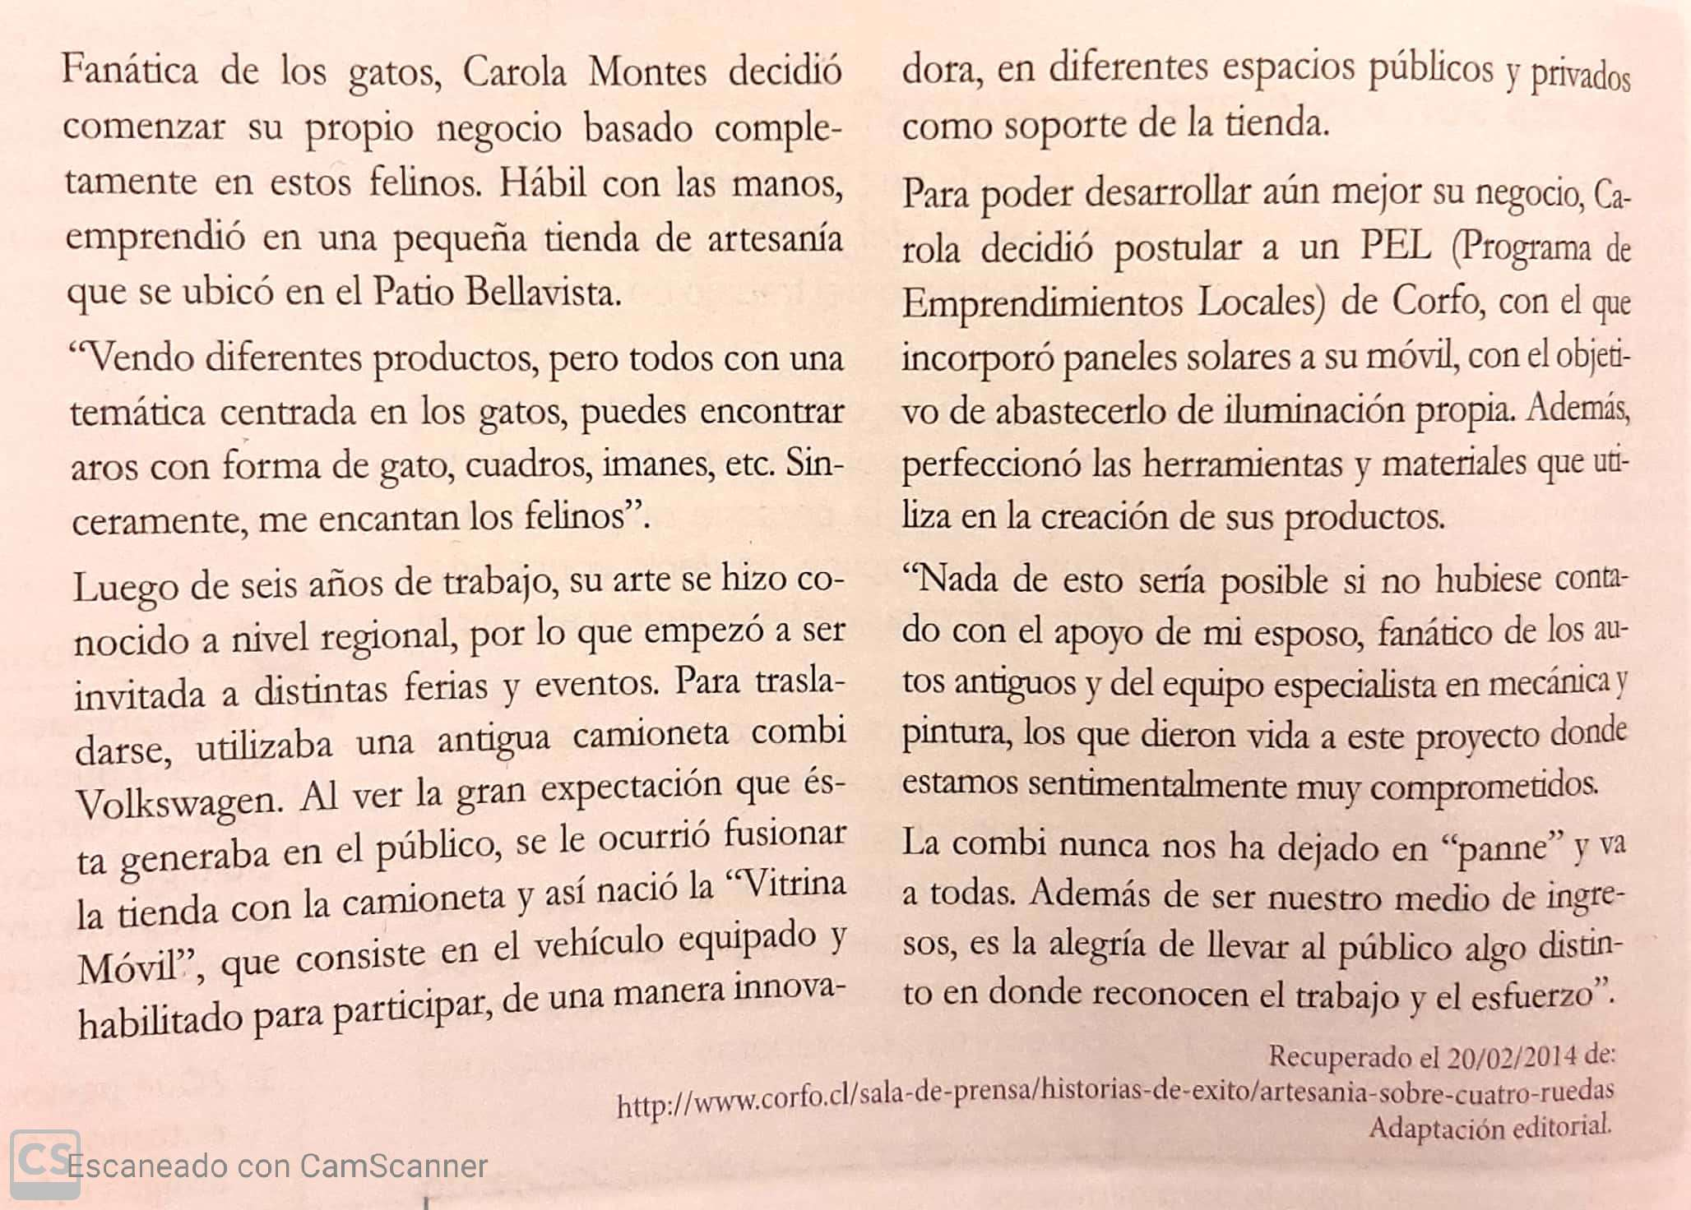
Fanática de los gatos, Carola Montes decidió comenzar su propio negocio basado completamente en estos felinos. Hábil con las manos, emprendió en una pequeña tienda de artesanía que se ubicó en el Patio Bellavista.

Responde
- ¿Crees que Carola tiene algunas cualidades que le facilitan la labor de emprender?
- ¿Consideras que con su carácter, personalidad e iniciativa, Carola podría estar desempeñando un trabajo más rutinario, como por ejemplo, en una oficina, con el mismo agrado y satisfacción?
- ¿Crees que a todas las personas nos gustaría tener un trabajo como el de Carola o hay personas que prefieren un trabajo más seguro, en el que dependan menos de sí mismas y que tengan menos riesgos? ¿Por qué?

Las personas que se caracterizan por tener espíritu emprendedor suelen ser personas motivadas, con muchas ganas de comenzar nuevos proyectos. Sin embargo, una fuerte motivación no es suficiente para llevar a cabo un proyecto con éxito, sino que es importante que el emprendedor desarrolle determinadas cualidades para poder realizar las empresas que decida afrontar de manera óptima. Aunque no todas las personas nacemos con estas cualidades, sí es posible desarrollarlas y mejorarlas, de modo que cualquier persona, sea cual sea su personalidad, puede llegar a ser un buen emprendedor.
Cualidades características de un buen emprendedor
CUALIDADES | EXPLICACIÓN
Confianza en uno mismo | Consiste en tener una visión ajustada, objetiva y realista de uno mismo y de sus capacidades. La confianza en uno mismo permite actuar con seguridad para idear, proponer y ejecutar proyectos.
Creatividad | Es la capacidad de creer, transformar y encontrar soluciones novedosas utilizando los recursos que tenemos a nuestro alrededor.
Iniciativa | Cualidad personal que impulsa a actuar con determinación adelantándose a los demás y proponiendo ideas y soluciones. La iniciativa es el motor para emprender.
Tenacidad | Capacidad de esforzarse constantemente para conseguir los objetivos y metas propuestas, lo que requiere paciencia, disciplina y tolerancia a la frustración y a los errores.
Trabajar en equipo | Es la capacidad de escuchar a los demás y cooperar con ellos. Para desarrollar esta capacidad es preciso ser conscientes de que necesitamos el aporte de los demás para lograr nuestras metas.
Sentido crítico | Es la habilidad de cuestionar y poner en duda ideas, noticias, datos, estudios, etc., tratando de alcanzar una visión objetiva y lo más ajustada a la realidad.
Capacidad de asumir riesgos | Es la predisposición a actuar con decisión en situaciones que implican peligros y dificultades, siempre que sea posible superarlos. El emprendedor está asumiendo riesgos continuamente.
Conocimiento técnico | El emprendedor tiene conocimientos específicos acerca del producto o servicio al que se dedica, así como también, conocimientos administrativos y de gestión para realizar su proyecto de emprendimiento.
Responsabilidad | Es la capacidad de asumir las consecuencias de nuestros actos y de nuestras decisiones.
Autodisciplina | Capacidad de controlarse a uno mismo y de mantener una disciplina de trabajo sin que nadie lo fuerce ni se lo mande.
Innovación | Consiste en aportar soluciones o alternativas nuevas y originales a los problemas, así como imaginar nuevas ideas y proyectos.
Habilidades sociales, comunicativas y de dirección | El emprendedor ha de expresarse con corrección y asertividad. Ha de negociar y defender sus ideas ante los demás. Debe saber organizar, planificar, gestionar y tomar decisiones. Tiene que tener la capacidad de entusiasmar a quienes trabajan con él.

- Retoma el caso de Carola. Indica si Carola tiene todas las cualidades mencionadas o si crees que debería desarrollar o mejorar alguna.
- Supongamos que estás a punto de emprender un proyecto, tienes todo el capital necesario, pero debes trabajar antes ciertas cualidades que aún no tienes o debes mejorar. Escríbelas y menciona porque crees que debes trabajarlas.
- Busca el significado de las siguientes palabras.
-Temática
-Fusionar
-Postular
-Abastecer
-Determinación
-Predisposición
-Gestión
-Asertividad

